**SKPL**-**KP**

SPESIFIKASI KEBUTUHAN PERANGKAT LUNAK

Kata Pijar

untuk:

Developer

Dipersiapkan oleh:

Ahmad Satriamulya (1301170012)

Nuurshadieq (1301171087)

Muhammad Rayhan Alifinzi (1301174145)

Naufal Hilmiaji (1301174314)

Justisio Yan Prawira Adam (1301174597)

Program Studi S1 Teknik Informatika – Fakultas Informatika

Universitas Telkom

Jalan Telekomunikasi Terusan Buah Batu, Bandung

Indonesia

|  |  |  |  |
| --- | --- | --- | --- |
| Program Studi S1 Teknik Informatika  -  Fakultas Informatika | Nomor Dokumen | | Halaman |
| *SKPL-KTP* | | 31 |
| Revisi | *01* | *Tgl: 17 Mei 2019* |

# Daftar Perubahan

|  |  |
| --- | --- |
| Revisi | Deskripsi |
| A | Perbaikan pendahuluan, penambahan & perubahan daftar kebutuhan non fungsional sistem aplikasi, penambahan *use case scenario*, melengkapi ERD (*Entity Relationship Diagram)*, Perbaikan penomoran halaman |
| B |  |
| C |  |
| D |  |
| E |  |
| F |  |
| G |  |

|  |  |  |  |  |  |  |  |  |
| --- | --- | --- | --- | --- | --- | --- | --- | --- |
| INDEX | - | A | B | C | D | E | F | G |
| TGL |  |  |  |  |  |  |  |  |
| Ditulis oleh |  |  |  |  |  |  |  |  |
| Diperiksa oleh |  |  |  |  |  |  |  |  |
| Disetujui oleh |  |  |  |  |  |  |  |  |

# Daftar Halaman Perubahan

|  |  |  |  |
| --- | --- | --- | --- |
| Halaman | Revisi | Halaman | Revisi |
| 4  9  10  22 | Pendahuluan  Kebutuhan Non Fungsional  *Usecase Scenario*  *Entity Relationship Diagram* |  |  |

# Daftar Isi

Daftar Perubahan 1

Daftar Halaman Perubahan 2

Daftar Isi 3

1. Pendahuluan 4

1.1 Tujuan Penulisan Dokumen 4

1.2 Ruang Lingkup / Cakupan Dokumen 4

1.3 Definisi, Singkatan, dan Akronim 4

1.4 Referensi 4

2. Deskripsi Rinci Perangkat Lunak 5

2.1 Statement of Objective Perangkat Lunak 5

2.2 Perspektif dan Fungsi Perangkat Lunak 5

2.3 Profil dan Karakteristik Pengguna 5

2.4 Lingkungan Operasi 6

2.5 Batasan Perangkat Lunak / Sistem 6

2.6 Asumsi dan Dependensi 6

3. Deskrpsi Rinci Perangkat Lunak 8

3.1 Deskripsi Kebutuhan 8

3.1.1 Kebutuhan Fungsional 8

3.1.2 Kebutuhan Non-Fungsional 9

3.2 Pemodelan Analisis 10

3.2.1 Usecase Diagram 10

3.2.2 Class Diagram 21

3.2.3 ERD (Entitiy Relationship Diagram) 22

3.2.4 Struktur Tabel 23

4. Requirements Antarmuka Eksternal 25

4.1 Antarmuka Pengguna 25

4.2 Antarmuka Perangkat Keras 26

4.3 Antarmuka Perangkat Lunak 26

4.4 Antarmuka Komunikasi 26

5. Requirements Lain 27

# Pendahuluan

## Tujuan Penulisan Dokumen

Dokumen ini berisi Spesifikasi Kebutuhan Perangkat Lunak (SKPL) untuk sistem aplikasi Kata Pijar. Tujuan penulisan dokumen ini adalah untuk memberi penjelasan mengenai sistem aplikasi Kata Pijar yang akan dibangun. Dokumen ini digunakan sebagai acuan dari proses pengembangan aplikasi. Diharapkan proses pengembangan perangkat lunak akan menjadi lebih terfokus dan tidak menimbulkan keambiguan baik bagi pengembang ataupun bagi programmer.

## Ruang Lingkup / Cakupan Dokumen

Kata Pijar adalah aplikasi penyedia Course berupa Subject yang ada di bangku perkuliahan yang disajikan dalam bentuk video. Materi yang tersedia pada aplikasi Kata Pijar bervariasi mulai dari bidang rekayasa, bahasa, bisnis dan manajemen dan masih banyak lagi. Semua orang dapat menggunakan aplikasi Kata Pijar tanpa batasan usia ataupun batasan jenjang pendidikan. Pada aplikasi, tersedia beberapa video pengenalan mengenai kursus yang bersangkutan yang dapat diakses secara gratis. User yang berminat untuk mempelajari suatu Course akan dikenakan biaya untuk belajar secara penuh. Course yang telah dibeli dapat diakses seumur hidup oleh User.

## Definisi, Singkatan, dan Akronim

Berikut adalah definisi dari istilah – istilah yang digunakan pada dokumen ini

1. SKPL, Spesifikasi Kebutuhan Perangkat Lunak
2. *User*, pengguna dari aplikasi
3. *Course,* Kumpulan video pembelajaran dari satu *subject*
4. *Subject,* Mata kuliah / mata pelajaran
5. *Programmer,* orang yang memprogram aplikasi

## Referensi

1. Udemy
2. Coursera
3. Edx

# Deskripsi Rinci Perangkat Lunak

## Statement of Objective Perangkat Lunak

Aplikasi ini bertujuan untuk membantu user diantaranya siswa lulusan SMA yang tidak mampu secara finansial untuk melanjutkan pendidikan tinggi, mahasiswa yang merasa kesulitan dalam akademik dan masyarakat umum yang ingin belajar kembali materi perguruan tinggi.

## Perspektif dan Fungsi Perangkat Lunak

Perangkat lunak yang akan dikembangkan adalah Kata Pijar, yaitu merupakan perangkat lunak yang digunakan oleh user sebagai media belajar berbasis video. Perangkat lunak ini dapat memberikan informasi mengenai subjek-subjek sesuai dengan apa-apa saja yang telah dipelajari selama masa pendidikan. Aplikasi Kata Pijar dapat melakukan hal-hal berikut ini:

1. Melakukan registrasi dan login baik untuk user dan admin.
2. Memberikan beberapa pilihan subjek untuk user yang mendaftar.
3. Menyediakan video berdasarkan subjek mata pelajarannya.

Dengan adanya Kata Pijar Ini diharapkan dapat mempermudah user untuk belajar sesuai kebutuhan masing-masing user.

## Profil dan Karakteristik Pengguna

Perangkat lunak Kata Pijar ini merupakan perangkat lunak yang digunakan oleh user daring. Sistem ini berkaitan dengan beberapa entitas, yaitu user, course, universitas, subjek, dan video. Hal-hal yang dilakukan oleh entitas-entitas tersebut adalah:

* User

1. Dapat memilih subjek mata pelajaran.
2. Dapat memilih video dari subjek yang terpilih.
3. Dapat input data diri.

* Admin

1. Dapat menerima data user setelah daftar.

2. Dapat mengatur data subjek untuk user.

|  |  |  |  |
| --- | --- | --- | --- |
| **Pengguna** | **Tugas** | **Hak Akses ke Aplikasi** | **Kemampuan yang harus dimiliki** |
| User | - Register dan login ke aplikasi.  - Memilih subjek yang tersedia.  - Memilih video berdasarkan subjeknya.  - Membayar kursus penuh. | - Input dan edit data profil.  - Video pembelajaran.  - Ikut serta dalam forum diskusi. | Menggunakan aplikasi berbasis web. |
| Admin | - Menerima data user yang mendaftar.  - Mengatur data subjek untuk user. | - View dan delete data user.  - Create, read, update, dan delete data subjek dan video. | Manajerial seluruh sistem Kata Pijar. |

## Lingkungan Operasi

Aplikasi ini akan digunakan pada sistem kursus daring melalui aplikasi berbasis web. Maka aplikasi ini akan dapat diakses menggunakan perangkat seperti komputer dengan sistem operasi mulai Windows dan MacOS, dengan bantuan browser Google Chrome atau Mozilla Firefox. Selain itu Kata Pijar juga bisa diakses melalui gawai berbasis Android atau iOS, dengan bantuan browser yang ada di gawai seperti UC browser atau Google Chrome dan lain-lain.

## Batasan Perangkat Lunak / Sistem

Dalam mengimplementasikan perancangan sistem informasi Kata Pijar ini ada beberapa hal yang menjadi batasan implementasi, yaitu aplikasi ini hanya dapat diakses dengan internet.

## Asumsi dan Dependensi

**Asumsi:**

* Aplikasi Kata Pijar dapat diakses oleh siapa saja, dimana saja dan kapan saja dengan adanya jaringan internet.
* Pengajar membuat video interaktif berdasarkan course yang ia ajar dan hasil video dapat dilihat oleh user.
* Course pembelajaran yang ada dalam aplikasi dapat dipilih oleh User berdasarkan Universitas yang bekerja sama dengan Kata Pijar.
* Universitas yang bekerjasama dengan Kata Pijar dapat memberikan materi-materi pembelajaran yang akan dimasukkan kedalam Course.
* Sesi Live Q&A dilakukan oleh Pengajar, User dapat mengajukan pertanyaan kepada pengajar secara langsung.Pertanyaan kemudian dapat langsung dijawab oleh pengajar.
* Sesi Live Q&A yang telah selesai dapat diakses oleh murid yang ingin melihatnya lagi secara online dengan semua pertanyaan yang diajukan di list dengan menit ditanyakan kepada sang pengajar.
* Forum pada course berisi diskusi-diskusi tentang course tertentu dengan interaksi User-User maupun User-Pengajar.

**Dependensi:**

* Admin harus login jika hendak mengakses halaman admin.
* Untuk membeli sebuah course, user harus melakukan registrasi akun terlebih dahulu.
* User yang belum membeli course hanya dapat mengakses video pembelajaran interaktif yang terbatasi pada batasan/titik tertentu pada setiap course.
* User yang sudah membeli course dapat mengakses video pembelajaran interaktif, Live Q&A, dan Forum pembelajaran.
* User yang sudah membeli course dapat mengajukan dan menjawab pertanyaan di Forum pembelajaran.
* User yang sudah membeli course dapat mengakses fitur Live QnA jika ada jadwal live yang sedang berlangsung.
* Pengajar dapat menjawab pertanyaan yang diajukan oleh User dalam sesi Live Q&A.

# Deskrpsi Rinci Perangkat Lunak

## Deskripsi Kebutuhan

### Kebutuhan Fungsional

|  |  |  |  |
| --- | --- | --- | --- |
| **No.** | **Kode Kebutuhan** | **Fungsi** | **Deskripsi** |
| 1 | FR-01 | Mengisi_feedback | Fungsi ini digunakan user untuk memberi penilaiannya terhadap *course* yang ia miliki |
| 2 | FR-02 | Beli_course | Fungsi ini digunakan user untuk membeli *course* yang diinginkan |
| 3 | FR-03 | Daftar_akun | Digunakan user untuk mendaftarkan akunnya pada aplikasi |
| 4 | FR-04 | Akses_forum | Hanya bisa diakses user yang telah membeli *course* terkait. Digunakan untuk mengakses, mengajukan pertanyaan dan jawaban pada *course* yang dimiliki. |
| 5 | FR-05 | Akses_video | User yang belum memiliki *course* hanya bisa melihat beberapa video yang ada pada *course* yang bersangkutan. User yang sudah memiliki *course* dapat melihat semua video pembelajaran dari *course* terkait. |
| 6 | FR-06 | QnA | Hanya bisa diakses user yang telah membeli *course*. Digunakan untuk mengakses, mengajukan pertanyaan kepada pemateri pada video yang di siarkan secara langsung. Pemateri akan langsung menjawab pertanyaan-pertanyaan dari user. |
| 7 | FR-07 | Manage_video | Digunakan oleh admin untuk melihat, mengubah, menambah atau menghapus video dari database |
| 8 | FR-08 | Manage_course | Digunakan oleh admin untuk melihat, mengubah, menambah atau menghapus *course* dari database |
| 9 | FR-09 | Manage_universitas | Digunakan oleh admin untuk melihat, mengubah, menambah atau menghapus universitas dari database |
| 10 | FR-10 | Manage_subjek | Digunakan oleh admin untuk melihat, mengubah, menambah atau menghapus *subject* dari database |
| 11 | FR-11 | Manage_user | Digunakan oleh admin untuk melihat, atau menghapus video dari database |

### Kebutuhan Non-Fungsional

|  |  |  |  |
| --- | --- | --- | --- |
| No. | Kode Kebutuhan | Quality | Deskripsi |
| 1. | NFR-01 | *Privacy* | Seluruh data *user* yang sifatnya pribadi tersimpan pada database yang tidak dapat di akses oleh banyak orang. |
| 2. | NFR-02 | *Stability* | Server dari sistem Kata Pijar bekerja dengan stabil dari waktu ke waktu dan tidak membutuhkan banyak perubahan. |
| 3. | NFR-03 | *Response Time* | Sistem aplikasi Kata Pijar memberikan waktu tunggu yang singkat ketika user memberikan perintah pada aplikasi. |
| 4. | NFR-04 | *Usability* | Sistem aplikasi Kata Pijar memberikan *user interface* yang *user friendly* sehingga mudah digunakan. |

## Pemodelan Analisis

### Usecase Diagram

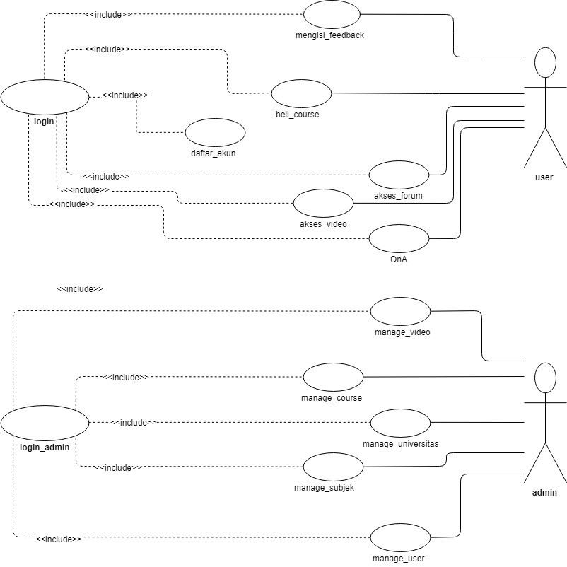

#### Usecase Scenario #Mengisi feedback

|  |  |  |
| --- | --- | --- |
| Nama Use Case | Mengisi_feedback | |
| Aktor | User | |
| Deskripsi | Fungsi ini digunakan oleh user untuk memberikan penilaian pada *course* yang sudah ia beli | |
| Pre-Kondisi | User terdaftar pada *course* dan belum memberi penilaian | |
| Post-Kondisi | User telah menginputkan penilaian pada *course* dan penilaian tersimpan pada database. | |
| Skenario Utama |  | |
|  | User | Sistem |
| 1. Pilih *course* yang dimiliki |  |
|  |  |
| 1. Klik ‘beri rating’ |  |
|  |  |
| 1. Input jumlah bintang dan review |  |
|  |  |
|  | 1. Klik ‘submit review’ |  |
|  |  | 1. Review dari user disimpan pada database penilaian |

#### Usecase Scenario #Daftar akun

|  |  |  |
| --- | --- | --- |
| Nama Use Case | Daftar_akun | |
| Aktor | User | |
| Deskripsi | Digunakan untuk mendaftarkan diri sebagai user pada aplikasi Kata Pijar | |
| Pre-Kondisi | User belum terdaftar dan belum memiliki akun | |
| Post-Kondisi | User telah terdaftar dan memiliki akun | |
| Skenario Utama |  | |
|  | User | Sistem |
| 1. Klik opsi register |  |
|  |  |
| 1. Input data diri |  |
|  |  |
| 1. Klik tombol ‘register’ |  |
|  | 1. Sistem mendaftarkan user pada database user |

#### Usecase Scenario #Beli course

|  |  |  |
| --- | --- | --- |
| Nama Use Case | beli_course | |
| Aktor | User | |
| Deskripsi | Digunakan untuk membeli course oleh user | |
| Pre-Kondisi | User belum membeli course | |
| Post-Kondisi | User telah membeli course dan terdaftar pada database | |
| Skenario Utama |  | |
|  | User | Sistem |
| 1. Klik menu ‘course’ pada navbar |  |
|  | 1. Menampilkan halaman course beserta daftar course yang ada |
| 1. Memilih course yang ingin dibeli |  |
|  | 1. Menampilkan harga dari course |
| 1. Klik tombol beli dan lanjut pada pembayaran |  |
|  | 1. Sistem mengkonfirmasi pembayaran dan mendaftarkan user pada database. |

#### Usecase Scenario #Akses forum

|  |  |  |
| --- | --- | --- |
| Nama Use Case | Akses_forum | |
| Aktor | User | |
| Deskripsi | Digunakan user untuk berinteraksi dengan user lain pada sebuah forum diskusi dan tanya jawab | |
| Pre-Kondisi | User belum memasuki forum pada aplikasi | |
| Post-Kondisi | User sudah memasuki forum pada aplikasi dan bisa berinteraksi dengan user lain | |
| Skenario Utama |  | |
|  | User | Sistem |
| 1. Klik menu ‘My profile’ pada navbar |  |
|  | 1. Menampilkan daftar menu pada my profile |
| 1. Klik menu ‘My courses’ |  |
|  | 1. Menampilkan daftar course yang dimiliki user |
| 1. Klik salah satu course yang dimiliki |  |
|  | 1. Menampilkan halaman course yang dipilih |
|  | 1. Memilih menu ‘forum’ |  |
|  |  | 1. Menampilkan halaman forum |
|  | 1. User dapat berinteraksi dengan user lainnya dan melakukan tanya jawab |  |

#### Usecase Scenario #Akses Video

|  |  |  |
| --- | --- | --- |
| Nama Use Case | Akses video | |
| Aktor | User | |
| Deskripsi | User mengakses video yang ada pada course | |
| Pre-Kondisi | User sudah login dan akan mengakses video | |
| Post-Kondisi | User mengakses video | |
| Skenario Utama |  | |
|  | User | Sistem |
| 1. Klik menu ‘course’ |  |
|  | 1. Menampilkan halaman course beserta daftar course yang ada |
| 1. Memilih course yang ingin di akses |  |
|  | 1. Menampilkan daftar video pada course |
| 1. Jika user sudah membayar course tersebut, user dapat memilih video apapun. Lanjut ke nomor 7 |  |
| 1. Jika user belum membayar course tersebut, user hanya bisa akses video pengenalan course |  |
|  |  | 1. Load video dari database dan menampilkannya untuk user |

#### Usecase Scenario #Akses QnA

|  |  |  |
| --- | --- | --- |
| Nama Use Case | Akses_QnA | |
| Aktor | User | |
| Deskripsi | Digunakan untuk tanya jawab secara langsung pada pemateri | |
| Pre-Kondisi | User sudah login, sudah membayar course dan sedang ada jadwal live streaming dari pemateri | |
| Post-Kondisi | User masuk ke sesi QnA dan dapat melakukan tanya jawab dengan pemateri secara langsung | |
| Skenario Utama |  | |
|  | User | Sistem |
| 1. Klik menu ‘My profile’ pada navbar |  |
|  | 1. Menampilkan daftar menu pada my profile |
| 1. Klik menu ‘My courses’ |  |
|  | 1. Menampilkan daftar course yang dimiliki user |
| 1. Klik salah satu course yang dimiliki |  |
|  | 1. Menampilkan halaman course yang dipilih |
|  | 1. Memilih menu ‘Live QnA’ |  |
|  |  | 1. Menampilkan video live streaming dari pemateri & kolom live chat |

#### Usecase Scenario Manage Video

|  |  |  |
| --- | --- | --- |
| Nama Use Case | Manage_video | |
| Aktor | Admin | |
| Deskripsi | Digunakan untuk *create, read, update & delete* data video | |
| Pre-Kondisi | Admin sudah login ke aplikasi | |
| Post-Kondisi | Admin dapat melakukan *create, read, update & delete* data video | |
| Skenario Utama |  | |
| Admin | Sistem |
| 1. Klik menu “Manage Video” Pada side bar |  |
|  | 1. Menampilkan halaman “Manage Video” |
| 1. Admin klik button “create” |  |
|  | 1. Menampilkan modals untuk membuat data baru |
| 1. Klik button “submit” |  |
|  | 1. Menyimpan data baru kedalam database |
|  | 1. Redirect ke halaman “Manage Video” |
| 1. Admin klik button “edit” |  |
|  | 1. Menampilkan modals untuk membuat data baru |
| 1. Klik button “submit” |  |
|  | 1. Menyimpan data baru kedalam database |
|  | 1. Redirect ke halaman “Manage Video” |
| 1. Admin klik button “delete” pada row yang diinginkan |  |
|  | 1. Mengkonfirmasi keputusan admin |
|  | 1. Menghapus data video yang dimaksud pada database |
|  | 1. Redirect ke halaman “Manage Video” |

#### Usecase Scenario Manage Course

|  |  |  |
| --- | --- | --- |
| Nama Use Case | Manage_course | |
| Aktor | Admin | |
| Deskripsi | Digunakan untuk *create, read, update & delete* data course | |
| Pre-Kondisi | Admin sudah login ke aplikasi | |
| Post-Kondisi | Admin dapat melakukan *create, read, update & delete* data course | |
| Skenario Utama |  | |
| Admin | Sistem |
| 1. Klik menu “Manage course” Pada side bar |  |
|  | 1. Menampilkan halaman “Manage course” |
| 1. Admin klik button “create” |  |
|  | 1. Menampilkan modals untuk membuat data baru |
| 1. Klik button “submit” |  |
|  | 1. Menyimpan data baru kedalam database |
|  | 1. Redirect ke halaman “Manage course” |
| 1. Admin klik button “edit” |  |
|  | 1. Menampilkan modals untuk membuat data baru |
| 1. Klik button “submit” |  |
|  | 1. Menyimpan data baru kedalam database |
|  | 1. Redirect ke halaman “Manage course” |
| 1. Admin klik button “delete” pada row yang diinginkan |  |
|  | 1. Mengkonfirmasi keputusan admin |
|  | 1. Menghapus data course yang dimaksud pada database |
|  | 1. Redirect ke halaman “Manage course” |

#### Usecase Scenario Manage Universitas

|  |  |  |
| --- | --- | --- |
| Nama Use Case | Manage_ Universitas | |
| Aktor | Admin | |
| Deskripsi | Digunakan untuk *create, read, update & delete* data course | |
| Pre-Kondisi | Admin sudah login ke aplikasi | |
| Post-Kondisi | Admin dapat melakukan *create, read, update & delete* data course | |
| Skenario Utama |  | |
| Admin | Sistem |
| 1. Klik menu “Manage Universitas” Pada side bar |  |
|  | 1. Menampilkan halaman “Manage Universitas” |
| 1. Admin klik button “create” |  |
|  | 1. Menampilkan modals untuk membuat data baru |
| 1. Klik button “submit” |  |
|  | 1. Menyimpan data baru kedalam database |
|  | 1. Redirect ke halaman “Manage Universitas” |
| 1. Admin klik button “edit” |  |
|  | 1. Menampilkan modals untuk membuat data baru |
| 1. Klik button “submit” |  |
|  | 1. Menyimpan data baru kedalam database |
|  | 1. Redirect ke halaman “Manage Universitas” |
| 1. Admin klik button “delete” pada row yang diinginkan |  |
|  | 1. Mengkonfirmasi keputusan admin |
|  | 1. Menghapus data Universitas yang dimaksud pada database |
|  | 1. Redirect ke halaman “Manage Universitas” |

#### Usecase Scenario Manage Subjek

|  |  |  |
| --- | --- | --- |
| Nama Use Case | Manage_ Subjek | |
| Aktor | Admin | |
| Deskripsi | Digunakan untuk *create, read, update & delete* data course | |
| Pre-Kondisi | Admin sudah login ke aplikasi | |
| Post-Kondisi | Admin dapat melakukan *create, read, update & delete* data course | |
| Skenario Utama |  | |
| Admin | Sistem |
| 1. Klik menu “Manage Subject” Pada side bar |  |
|  | 1. Menampilkan halaman “Manage Subject” |
| 1. Admin klik button “create” |  |
|  | 1. Menampilkan modals untuk membuat data baru |
| 1. Klik button “submit” |  |
|  | 1. Menyimpan data baru kedalam database |
|  | 1. Redirect ke halaman “Manage Subject” |
| 1. Admin klik button “edit” |  |
|  | 1. Menampilkan modals untuk membuat data baru |
| 1. Klik button “submit” |  |
|  | 1. Menyimpan data baru kedalam database |
|  | 1. Redirect ke halaman “Manage Subject” |
| 1. Admin klik button “delete” pada row yang diinginkan |  |
|  | 1. Mengkonfirmasi keputusan admin |
|  | 1. Menghapus data Subject yang dimaksud pada database |
|  | 1. Redirect ke halaman “Manage Subject” |

#### Usecase Scenario Manage User

|  |  |  |
| --- | --- | --- |
| Nama Use Case | Manage_ User | |
| Aktor | Admin | |
| Deskripsi | Digunakan untuk *create, read, update & delete* data course | |
| Pre-Kondisi | Admin sudah login ke aplikasi | |
| Post-Kondisi | Admin dapat melakukan *create, read, update & delete* data course | |
| Skenario Utama |  | |
| Admin | Sistem |
| 1. Klik menu “Manage User” Pada side bar |  |
|  | 1. Menampilkan halaman “Manage User” |
| 1. Admin klik button “create” |  |
|  | 1. Menampilkan modals untuk membuat data baru |
| 1. Klik button “submit” |  |
|  | 1. Menyimpan data baru kedalam database |
|  | 1. Redirect ke halaman “Manage User” |
| 1. Admin klik button “edit” |  |
|  | 1. Menampilkan modals untuk membuat data baru |
| 1. Klik button “submit” |  |
|  | 1. Menyimpan data baru kedalam database |
|  | 1. Redirect ke halaman “Manage User” |
| 1. Admin klik button “delete” pada row yang diinginkan |  |
|  | 1. Mengkonfirmasi keputusan admin |
|  | 1. Menghapus data User yang dimaksud pada database |
|  | 1. Redirect ke halaman “Manage User” |

### Class Diagram

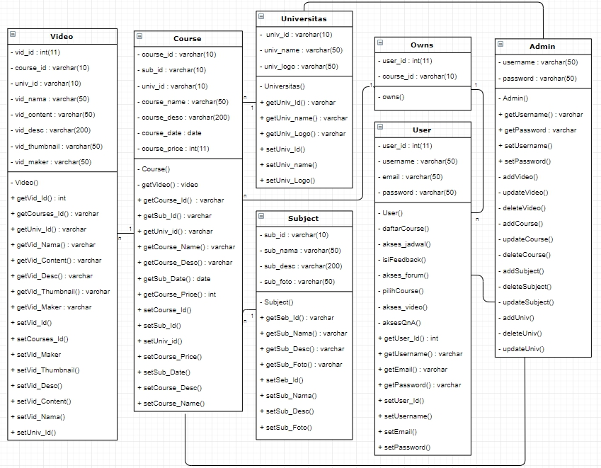

### ERD (Entitiy Relationship Diagram)

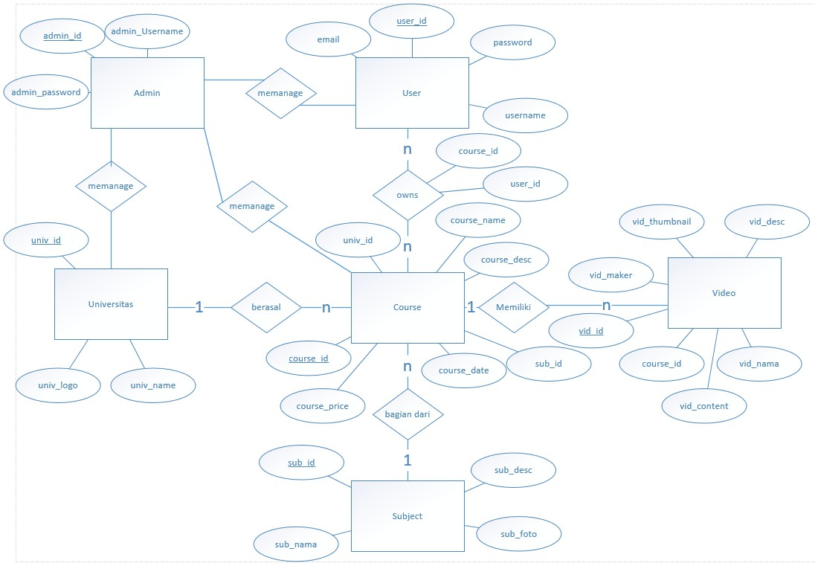

### Struktur Tabel

|  |  |  |  |  |
| --- | --- | --- | --- | --- |
| **Tabel University** |  |  |  |  |
| Nama Field | Data Type | Ukuran | Nullable | Keterangan |
| Univ_id | varchar | 10 | NO | *Primary Key* |
| Univ_name | varchar | 50 | NO |  |
| Univ_logo | varchar | 50 | NO |  |

|  |  |  |  |  |
| --- | --- | --- | --- | --- |
| **Tabel Subject** |  |  |  |  |
| Nama Field | Data Type | Ukuran | Nullable | Keterangan |
| Sub_id | varchar | 10 | NO | *Primary Key* |
| Sub_nama | varchar | 50 | NO |  |
| Sub_foto | Varchar | 50 | NO |  |
| Sub_desc | varchar | 200 | NO |  |

|  |  |  |  |  |
| --- | --- | --- | --- | --- |
| **Tabel Course Owns** |  |  |  |  |
| Nama Field | Data Type | Ukuran | Nullable | Keterangan |
| User_id | Int | 11 | NO |  |
| Course_id | varchar | 10 | NO |  |

|  |  |  |  |  |
| --- | --- | --- | --- | --- |
| **Tabel Video** |  |  |  |  |
| Nama Field | Data Type | Ukuran | Nullable | Keterangan |
| Vid_id | Int | 11 | NO | Auto_Increment  Primary key |
| Course_id | Varchar | 10 | NO |  |
| Univ_id | Varchar | 10 | NO |  |
| Vid_nama | Varchar | 50 | NO |  |
| Vid_content | Varchar | 50 | NO |  |
| Vid_desc | Varchar | 200 | NO |  |
| Vid_thumbnail | Varchar | 50 | NO |  |
| Vid_maker | Varchar | 50 | NO |  |

|  |  |  |  |  |
| --- | --- | --- | --- | --- |
| **Tabel Course** |  |  |  |  |
| Nama Field | Data Type | Ukuran | Nullable | Keterangan |
| Course_id | Varchar | 10 | NO | Primary key |
| Sub_id | Varchar | 10 | NO |  |
| Univ_id | Varchar | 10 | NO |  |
| Course_name | Varchar | 50 | NO |  |
| Course_desc | Varchar | 200 | NO |  |
| Course_date | Date |  | NO |  |
| Course_price | int | 11 | NO |  |
| **Tabel User** |  |  |  |  |
| Nama Field | Data Type | Ukuran | Nullable | Keterangan |
| User_id | Int | 11 | NO | Auto_Increment  Primary key |
| fullname | Varchar | 50 | NO |  |
| Email | Varchar | 50 | NO |  |
| password | Varchar | 50 | NO |  |
| Foto_profile | Varchar | 50 | NO |  |

|  |  |  |  |  |
| --- | --- | --- | --- | --- |
| **Tabel Admin** |  |  |  |  |
| Nama Field | Data Type | Ukuran | Nullable | Keterangan |
| Username | Varchar | 50 | NO | Primary key |
| password | Varchar | 50 | NO |  |

# Requirements Antarmuka Eksternal

## Antarmuka Pengguna

Aplikasi Kata Pijar menggunakan antarmuka berbasis web, dan pengguna dapat mengaksesnya dengan menggunakan gawai ataupun laptop yang terhubung dengan jaringan internet. Kebutuhan eksternal dari Sistem Kata Pijar ini mencakup Antarmuka pengguna, Antarmuka perangkat keras, dan Antarmuka komunikasi. Antarmuka dari aplikasi Kata Pijar terdiri atas :

* Form Login user

User dapat menggunakan aplikasi ketika sudah menginputkan username dan password yang valid. Ketika user sudah login, maka user dapat melihat video dari suatu course dan dapat membeli course berbayar.

* Form Signup user

Terdapat form untuk signup bagi user yang belum pernah mendaftar pada aplikasi. User diminta untuk mengisi data diri berupa nama, tempat & tanggal lahir, gender, jenjang pendidikan, sosial media, email dan nomor ponsel.

* View daftar subject

Sistem akan menampilkan semua subject yang tersedia dan akan dikelompokkan berdasarkan bidang pendidikan. Detail subject berisi tentang informasi berupa daftar video, pokok bahasan yang ada pada course yang bersangkutan dan harga dari course tersebut.

* View video course

User gratis hanya dapat melihat video perkenalan dari setiap course yang ada. User yang sudah membayar sebuah course dapat melihat seluruh video yang ada pada course tersebut.

* Form edit profil user

Sistem akan menampilkan profil dari user. User dapat mengubah data diri yang ada

* Form pembayaran course

Sistem akan menampilkan form untuk melakukan pembelian suatu course. Selanjutnya, sistem akan menampilkan nomor rekening untuk melakukan pembayaran.

* Form feedback

Sistem akan menampilkan form untuk diisi user mengenai penilaiannya terhadap suatu course yang ia beli. Setiap user dapat melihat penilaian dari user lain yang telah membeli course yang bersangkutan.

* Akses forum

Terdapat halaman khusus dalam suatu course yang dapat digunakan untuk berdiskusi dengan user lain yang telah membeli course yang sama.

* Akses jadwal

User dapat melihat jadwal pemateri untuk live streaming.

* Akses Live QnA

Pada saat pemateri live streaming, akan ada kolom chat khusus dimana semua user yang telah mendaftar course dapat bertanya langsung pada pemateri pada saat pemaparan materi berlangsung.

## Antarmuka Perangkat Keras

Aplikasi Kata Pijar dapat berjalan dengan perangkat keras berupa:

1. Laptop, komputer atau smartphone :

Software browser dengan pembaruan terkini.

1. DBMS :

MySQL

## Antarmuka Perangkat Lunak

Aplikasi Kata Pijar akan dibangun dengan menggunakan Bahasa HTML, CSS, DBMS MySQL, JavaScript, dan Codeigniter untuk framework php.

## Antarmuka Komunikasi

Sistem *Kata Pijar* terhubung dengan lingkup jaringan internet yang berbasis Transmission Control Protocol / Internet Protocol (TCP/IP). Aplikasi *Kata Pijar* dapat digunakan melalui halaman web dengan sarana komputer, laptop ataupun *smartphone* yang terhubung dengan jaringan internet. Aplikasi ini menggunakan *Hypertext Transfer Protocol* (HTTP) yang digunakan untuk pengambilan sumber daya yang saling terhubung dengan tautan, yang disebut dengan dokumen *Hypertext* yang selanjutnya akan membentuk *World Wide Web* (WWW).

# Requirements Lain

5.1 Database

Database digunakan untuk menyimpan data pesanan, data owner, data kurir, data bahan baku, dan data produk. Database memainkan peran penting dalam sistem ini karena owner perlu melihat data pesanan untuk membuat produk sesuai pesanan.

5.2 My SQL

Untuk mengatur database, kita menggunakan RDBMS MySQL karena MySQL merupakan perangkat lunak sumber terbuka (open-source). Selain itu MySQL memiliki portabilitas yang cukup baik sehingga bisa digunakan di berbagai sistem operasi seperti Windows, Android, dll.

5.3 Apache

Kita menggunakan web server apache karena Apache mengikuti standar protokol HTTP dan memiliki beberapa fitur seperti pesan kesalahan yang dapat diatur, autentifikasi berbasis basis data, dan didukung oleh sejumlah antarmuka pengguna berbasis grafik (GUI).

5.4 CodeIgniter

Dalam penentuan penggunaan Framework aplikasi, kita menggunakan sebuah Framework bernama CodeIgniter(CI). Kenapa kita menggunakan CI? Karena CodeIgniter adalah sebuah Framework yang berisi kumpulan fungsi yang lengkap sehingga relatif mampu membuat kita lebih fokus pada proyek dengan meminimalkan jumlah kode yang dibutuhkan untuk tugas tertentu.

Lampiran A: Daftar Kata-Kata Sukar

|  |  |
| --- | --- |
| Istilah, Akronim dan Singkatan | Keterangan |
| * IEEE | * Institute of Electrical and Electronics Engineers, merupakan suatu standar internasional untuk pengembangan dan racangan perangkat lunak. |
| * SKPL | * Spesifikasi Kebutuhan Perangkat Lunak,merupakan dokumen hasil analisis yang berisi spesifikasi kebutuhan user untuk perangkat lunak yang akan dibuat. |
| * DFD | * Data Flow Diagram, merupakan suatu Diagram yang menggambarkan aliran data dan proses yang terjadi di dalam suatu sistem. |
| * ERD | * Entity Relation Diagram, merupakan suatu diagram yang merepresentasikan hubungan antara subjek(orang), objek, tempat, konsep atau kejadian di dalam sebuah sistem dimana dapat membantu mendefinisikan proses bisnis dan dapat digunakan sebagai relasional database. |
| * SRS | * Software Requirement Specification, dokumen ini sama dengan dokumen SKPL |
| * DCD | * Data Context Diagram, merupakan diagram yang menggambarkan hubungan sistem dengan lingkungannya |
| * Use Case Diagram | * Diagram yang mendeskripsikan aksi yang bisa dilakukan oleh suatu sistem dari sudut pandang seorang User. |
| * Use Case Scenario | * Suatu urutan aksi dan interaksi antara actor dan sistem. |
| * Class Diagram | * Merupakan diagram yang menggambarkan kelas – kelas yang berada di sistem dan relasi – relasi yang terjadi diantara maupun di dalam kelas tersebut. |
| * User | * Seseorang yang dapat dikatakan sebagai pengguna dari perangkat lunak, User ini berperan untuk menggunakan aplikasi sesuai fungsinya yang telah ada. |
| * Admin | * Merupakan seseorang yang mengatur serta memonitor kinerja sistem dengan sebuah privilege yang pada umumnya seorang Administrator suatu sistem/aplikasi dapatkan. |

Lampiran B: Analysis Models

Business Process

Kata Pijar merupakan sebuah platform pembelajaran online. Kata Pijar memberikan berbagai macam metode pembelajaran seperti video pembelajaran interaktif dari pemberi materi pengajar, Live Q&A Session, dan User Discussion Forum. Kata Pijar memberikan berbagai macam materi pembelajaran Universitas secara lengkap dan mudah untuk dipelajari oleh khalayak umum. Kata Pijar memiliki proses-proses yang harus dilalui oleh User, seperti:

1. Proses Registrasi
2. Proses Login
3. Proses Pembelian Course
4. Proses Akses-Akses Fitur

Dalam proses Registrasi, User sebelumnya harus melakukan pendaftaran diri apabila ingin mengakses aplikasi Kata Pijar. User akan memasukkan data – data yang diperlukan untuk diterima oleh sistem dan akan dimasukkan kedalam database akun. Setelah itu sistem akan memberikan output validasi akun yang nanti akan dikirimkan kepada e-mail sang User untuk dapat mem-validasi akun terkait. Setelah User terdaftar kedalam sistem, User akan melakukan login kedalam aplikasi dan memilih menjadi User murid atau User pengajar. Setelah login, User yang teridentifikasi akan melakukan proses pembelian Course, dimana course yang ada telah disediakan oleh Universitas yang bekerjasama dengan Kata Pijar, pembelian berbagai macam Course tersedia dari berbagai macam Course yang disusun dari Universitas yang bekerja sama. Setelah melakukan pembelian Course, User dapat mengakses berbagai macam fitur seperti Video pembelajaran interaktif, forum pembelajaran, serta Live Q&A antara Pengajar dan kumpulan User. Untuk User yang tidak mengambil paket Course yang tersedia dalam aplikasi dan hanya ingin menjadi “free” User, User dapat mengakses video pembelajaran online yang dibatasi pada batasan point materi tertentu.

Business Rule

* Terdapat beberapa *subject* pada aplikasi Kata Pijar.
* Dalam 1 *subject*, terdapat beberapa *course* yang tersedia.
* Dalam 1 *course*, terdapat beberapa video di dalamnya.
* Konten pembelajaran pada sebuah *course* diberikan oleh universitas yang sudah bekerjasama dengan Kata Pijar.
* User dapat mendaftarkan diri pada aplikasi Kata Pijar.
* User yang belum membeli sebuah *course* hanya dapat melihat video perkenalan mengenai *course* yang bersangkutan.
* User yang sudah membeli sebuah *course* dapat mengakses seluruh konten video pada *course*.
* User yang sudah membeli sebuah *course* dapat mengakses, mengajukan pertanyaan atau menjawab pertanyaan yang ada pada forum diskusi dari *course* tersebut.
* User yang sudah membeli sebuah *course* dapat memberi *feedback* berupa *rating* dan *review* dari *course* yang sudah ia beli
* User yang sudah membeli sebuah *course* dapat mengakses sesi *Live Q&A* jika ada jadwal tayang yang sedang berlangsung.
* User yang sudah membeli sebuah *course* dapat mengajukan pertanyaan secara langsung kepada pengajarpada saat sesi *Live Q&A* sedang berlangsung.
* Pertanyaan yang diberikan user kepada pengajar saat sesi *Live Q&A* dapat di jawab oleh pengajar secara langsung